Orientatieverslag Infra

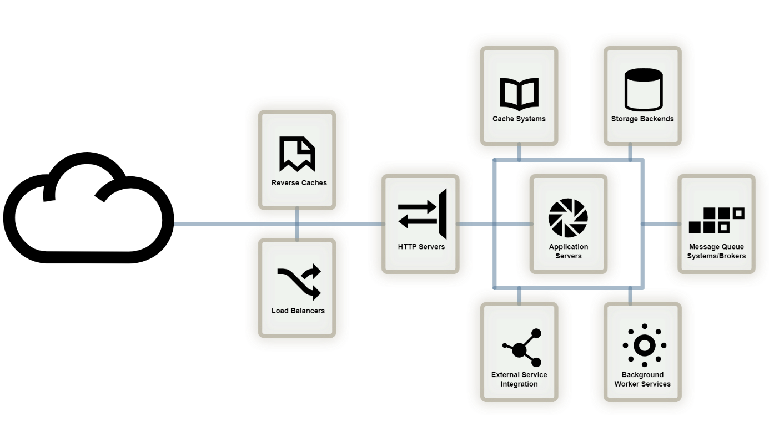

*Kubilay Karabulut P-DB07*

*505672 Marcel Veldhuizen*

*05/10/2022*

# Inleiding

*Welke challenge heb je gekozen? Benoem de challenge (bijvoorbeeld “fix that UI”) en het onderwerp (wat heb je gemaakt). Leg uit waarom je hiervoor gekozen hebt.*

# Leerdoelen

*Beschrijf hier voor de leerdoelen hoe je die hebt toegepast op je challenge. Sluit af met een overzicht van deelproducten waaruit dit leerdoel (verder) blijkt. Deze deelproducten lever onder een logische naam ook in op Canvas onder Deelproducten.*

## Trends en ontwikkelingen

|  |
| --- |
| **Toelichting:** Je oriënteert je op de actuele stand van zaken op het gebied van digital experience design en technologie. Denk hierbij aan bijvoorbeeld big data, mixed reality en artificial intelligence. Je verzamelt hiervan voorbeelden in het dagelijks leven. |

*Laat zien welke trends en ontwikkelingen je hebt onderzocht en beschrijf welke trends je hebt toegepast op je challenge(s). Verwijs naar een verslag van je trendonderzoek, dat je hebt ingeleverd onder Deelproducten op Canvas.*

*Geef ten slotte aan welke formatieve indicatie (Unsatisfactory, satisfactory, good of outstanding) je jezelf zou geven op dit onderdeel en waarom.*

## Doelgroep

|  |
| --- |
| **Toelichting:** Je hebt je georiënteerd op de interesses en behoeften van de eindgebruiker. |

*Beschrijf hier wie je doelgroep is en welke interesses of behoeftes je hebt verwerkt in je challenge. Verwijs naar documenten (denk aan interviewverslagen, persona’s, doelgroeponderzoek) waaruit duidelijk wordt dat je je in je doelgroep hebt verdiept en die je hebt ingeleverd onder Deelproducten op Canvas.*

## Iteratief proces

|  |
| --- |
| **Toelichting:** Gevoed door feedback van gebruikers en experts voer je herhaaldelijk veranderingen door met als doel je product te verbeteren. Je laat deze iteraties, en de door jou verzamelde feedback, zien in je werkproces. |

*Laat iteraties zien van je project. Licht per iteratie toe op welke feedback (van de docent, klasgenoten of uit gebruikersonderzoek) deze gebaseerd is. Verwijs naar versies van je prototype die je hebt ingeleverd onder Deelproducten op Canvas.*

*Geef ten slotte aan welke formatieve indicatie (Unsatisfactory, satisfactory, good of outstanding) je jezelf zou geven op dit onderdeel en waarom*

## Interactieve prototypes

|  |
| --- |
| Toelichting: Je hebt prototypes gemaakt om de interactie van je product te ontwikkelen. Je gebruikt opmaaktalen zoals HTML en CSS. |

*Leg uit wat je hebt gemaakt om de interactie van je product te demonstreren (bijv een prototype in XD of Figma). Geef aan waar dit prototype te bekijken is (link naar online of verwijzing naar de map Deelproducten).*

*Leg uit welke rol de website heeft, die je met HTML en CSS hebt gemaakt. Licht een stukje van je code toe (bijvoorbeeld de positionering van elementen)*

*Geef ten slotte aan welke formatieve indicatie (Unsatisfactory, satisfactory, good of outstanding) je jezelf zou geven op dit onderdeel en waarom*

# Reflectie op de oriëntatie

*Waar ben je trots op? Wat zou je een volgende keer anders doen? Wat heb je geleerd over het profiel Media Design? Welk profiel kies je en waarom?*